肇庆七星岩千年诗廊摩崖石刻铁索桥砚坑紫云谷一天游

10月6号出发
第一天：高明---七星岩---安排午餐---砚坑紫云谷景区---返回温馨的家
指定时间于贵单位指定地点集中后乘车前往肇庆七星岩（车程约2小时）。 【七星岩景区】景区由五湖、六岗、七岩、八洞组成，面积8.23平方公里，湖中有山，山中有洞，洞中有河，景在城中不见城，美如人间仙境。七星岩以喀斯特溶岩地貌的岩峰、湖泊景观为主要特色，七座排列如北斗七星的石灰岩岩峰巧布在面积达6.3平方公里的湖面上，20余公里长的湖堤把湖面分割成五大湖，风光旖旎。被誉为“人间仙境”、“岭南第一奇观”。国家级文物保护单位七星岩摩崖石刻是南中国保存得最多最集中的摩崖石刻群，所以取名为七星岩。
详细行程
12:00安排午餐围餐。
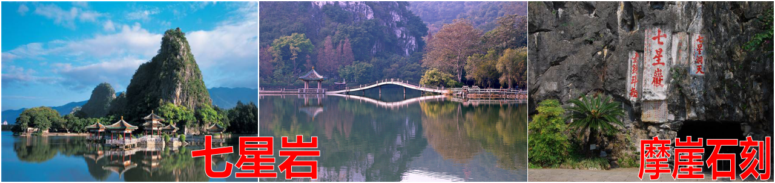

13:00午餐后出发（车程约20分钟）参观肇庆砚坑紫云谷位于广东省肇庆市东南郊烂柯山，西江羚羊峡省级自然保护区内。砚坑拥有端砚开采、加工的悠久历史，中国品质最好的端砚都出自于紫云谷的老坑、坑子、麻子坑三大名坑。这里有唐朝年间开采砚石的千年老坑洞。沿着小溪进入风景如画的山谷，小溪上分布着众多的水潭、怪石，水叠群。只见脚下流水淙淙，溪水清澈见底，两旁长满青苔的石壁背后，一会儿是竹林，一会儿是开满野花的山坡。巨石、流水、光影、蝉鸣、鸟声、醉人的清风……清幽的画面不断切换，让人目不暇接。这里是紫云谷的品氧区，游客在这里可在这里吸氧，感受自然。

17:00游毕后乘车前往餐厅品尝特色餐，餐后结束愉快的如画意般的肇庆之旅！
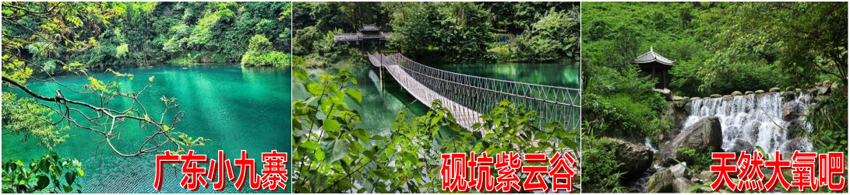

接待标准：
交通：全程旅游空调车接送（如人数少于50人，请补车差）；
用餐：含1中餐（50元/围）；1晚餐：信天游花旗养颜雀子宴（120元/人餐标）、
门票：含行程中所列景点大门票费用（紫云谷景区、七星岩景区门票（含景区往返小交通）；）；
导服：全程优秀导游服务；
保险：旅游责任险；
赠送：矿泉水、旅游意外保险20万元/人。

